Benzineprijzen dalen: oligopolisten concurreren
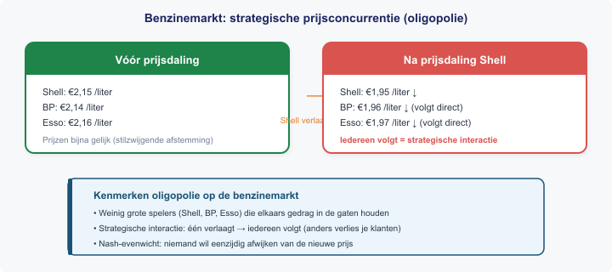
In maart 2025 daalden benzineprijzen in Nederland sterk nadat Shell plotseling de prijs verlaagde. BP en Esso volgden direct — typisch oligopoliegedrag: weinig grote spelers die sterk op elkaar reageren.
Als één bedrijf de prijs verlaagt, moeten de anderen volgen om geen klanten te verliezen. Dit heet strategische interactie.
Bron: ANWB Benzineprijs Monitor, maart 2025
Vragen

a) Waarom reageert BP direct op Shell’s prijsdaling? Wat noem je dit gedrag?
b) Stijgt of daalt de gevraagde hoeveelheid benzine als alle oligopolisten de prijs verlagen?
c) Bekijk de visual. Beschrijf het Nash-evenwicht in deze benzinemarkt.
d) Drie gelijke oliebedrijven verdelen 3 miljard liter per jaar. Hoeveel per bedrijf?
e) Leg uit waarom een kartel voor oligopolisten lucratief is, maar moeilijk vol te houden.

Antwoordmodel

a) BP reageert omdat klanten anders naar Shell overstappen. Dit noem je strategische interactie (of prijsconcurrentie) in een oligopolie.
b) De gevraagde hoeveelheid stijgt: lagere prijzen → meer vraag naar benzine.
c) Nash-evenwicht: elk bedrijf doet het beste gegeven wat concurrenten doen. Niemand wil eenzijdig de prijs verhogen (verliest klanten) of verder verlagen (prijzenoorlog).
d) 3 miljard ÷ 3 = 1 miljard liter per bedrijf per jaar.
e) Kartel verhoogt winsten door samen prijzen hoog te houden. Maar elk bedrijf heeft een prikkel om stiekem de prijs te verlagen (undercutting). Bovendien is het verboden (ACM).

